Titre du rapport (donner un titre résumant l’étude réalisée)
  - Prénom Nom
Date 01.09.2023

Introduction
En quelques paragraphes, décrire les objectifs (but(s) des expériences réalisées dans le TP), les méthodes utilisées (nommées et brièvement expliquées si nécessaire ; ne pas décrire toute la théorie, juste le minimum pour qu’un chimiste puisse comprendre comment les objectifs vont être atteints avec ces méthodes) et le contexte (données initiales ; pourquoi les objectifs sont-ils intéressants ou importants ?).
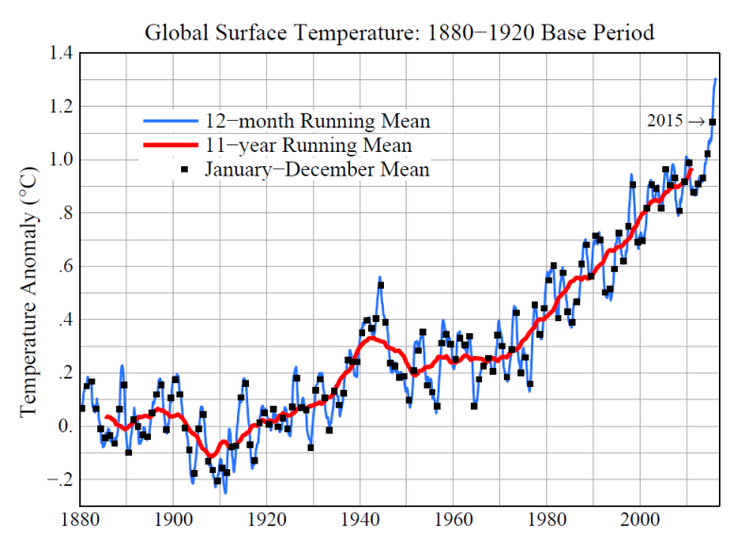
Figure 1. Exemple de graphique. Donner une brève explication du graphique et des différentes courbes représentées, ou de la figure, du schéma ou des structures.
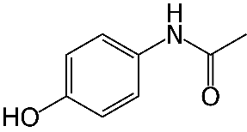
Schéma 1. Paracétamol

Partie expérimentale
A écrire au passé et au passif en faisant des phrases complètes.
Décrire en 1 paragraphe les produits utilisés que vous n’avez pas préparés vous-même. Il s’agit en général des produits purs (sous forme solide ou liquide) ou des solutions concentrées. Dire que ces produits chimiques étaient disponibles et ont été utilisés directement dans les préparations ou pour les expériences ci-dessous (suivant ce qui s’applique pour chaque produit).
Décrire les procédures générales (qui ne sont pas forcément décrite dans votre mode opératoire) que vous avez suivies. Ceci assure que vous avez correctement utilisé le matériel (par exemple, nettoyage et rinçage de la verrerie, utilisation ou prélèvement successif de solutions différentes, etc.

Préparation des échantillons et des solutions
Décrire comment les échantillons et les solutions ont été prélevés, préparés et dilués. Noter toutes les observations utiles. Ecrire de manière précise et concise. Séparer les solutions différentes sous plusieurs sous-titres tout en groupant un maximum les manipulations répétitives ou ce qui a été fait par type de solutions.

Expériences (titrage, quantification, détermination ou études d’une propriété)
Décrire comment les expériences ont été réalisées, quel matériel et quelles quantités précises de produits ou solutions ont été utilisés, comment les différentes mesures ont été faites, combien de fois chaque mesure a été répétée, etc. Séparer en plusieurs sous-titres tout en groupant un maximum les manipulations répétitives.

Résultats et discussion
Décrire, avec du texte, comment les procédures ont été utilisées, à quelles fins et quels sont les résultats obtenus.
Rassembler les résultats numériques, autant que possible, dans des tables ou sur un graphique lorsque l’on veut montrer la variation d’un résultat en fonction d’un paramètre expérimental.
Justifier les calculs par des formules et expliquer chaque symbole de la formule dans le texte.
$c_{Eu}=\frac{V_{EDTA}∙c_{EDTA}}{V_{éch}}$ (4)
Table 1. Exemple de tableau : Volume d’EDTA 0,0500 M mesuré par titrage de 25,00 mL de l’échantillon de EuCl₃ et concentrations de Eu(III) correspondantes ($\overline{x}$ = moyenne, $s$ = écart-type).
 | Titrage 1 | Titrage 2 | Titrage 3 | $$\overline{x}±s$$
V_{EDTA} [mL] | 12,10 | 11,90 | 12,00 | /
c_{Eu} [M] | 0,0242 ± 0,0002 | 0,0238 ± 0,0002 | 0,0240 ± 0,0002 | 0,0240 ± 0,0002
Discuter les résultats en commençant par l’évaluation de leur précision et leur exactitude. Comparer avec des valeurs de référence (si possible et applicable). S’appuyer sur des calculs, des équations chimiques et des références bibliographiques autant que possible. Discuter des méthodes employées et de leurs limites (en justifiant si possible par le calcul).

Conclusions
Résumer les résultats et la discussion en se concentrant sur les points clefs et le résultat final. Evaluer dans quelle mesure les résultats répondent au but fixé en introduction. Proposer des hypothèses à tester, des expériences alternatives ou des études qui permettraient d’approfondir le sujet ou de confronter les résultats à un autre test expérimental.

Références
Lister ici les références en les numérotant par ordre d’apparence dans le texte (sans doublons).
- Andres, J. Chauvin, A.-S. Notions théoriques pour TP de Chimie I et II. EPFL-SB-SCGC, Lausanne, 2019.
- Schwarzenbach G., Flaschka H. Complexometric Titrations. Methuen, London, 1969.
- Roussel, Ch. Analyse quantitative. EPFL-SB-SCGC, Lausanne, 2019.

